BAŞLIK
Danışmanlık Toplantısı

GÜNDEM MADDELERİ (2023-2024 Eğitim Öğretim Yılı Bahar Dönemi)
Eğitim-Öğretim Hakkında Bilgilendirme
Kariyer Planlanması
Bölüm, Birim ve Üniversite Hakkında Bilgilendirme

KAPSAM
Sanat Tarihi Bölümü’nden Dr. Öğr. Üyesi Ercan Verim tarafından düzenlenen, 05.03.2024 tarihinde gerçekleştirilen danışmanlık toplantısı, 25 1. Sınıf öğrencisi ve 1 öğretim üyesi olmak üzere 26 katılımcıyla yapılmıştır. Bu toplantıda, Sanat Tarihi Bölümü ve dersleri hakkında genel bilgilendirme yapılmış, öğrencilerin görüş ve önerileri alınarak soruları cevaplandırılmıştır. Bununla birlikte mezuniyet sonrasındaki istihdam olanakları hakkında genel bilgiler verilmiş, öğrencileri bu konu hakkında soruları cevaplandırılmıştır.
Katılımcılar:
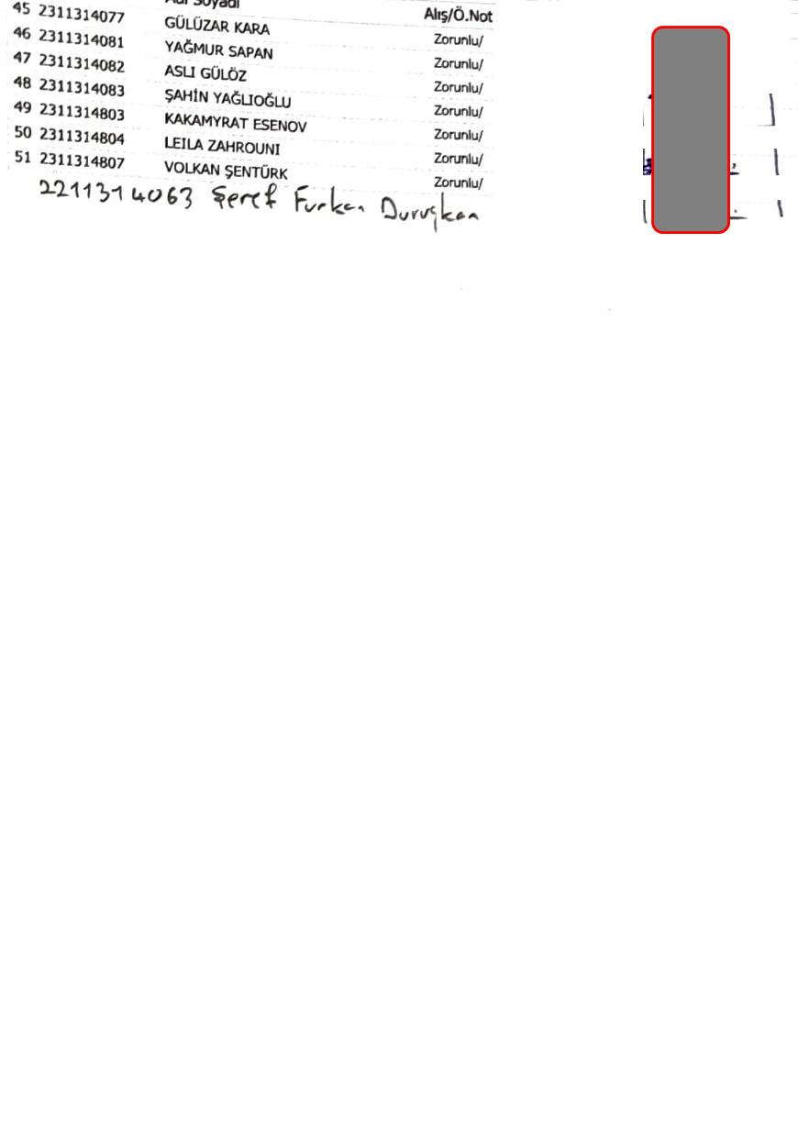
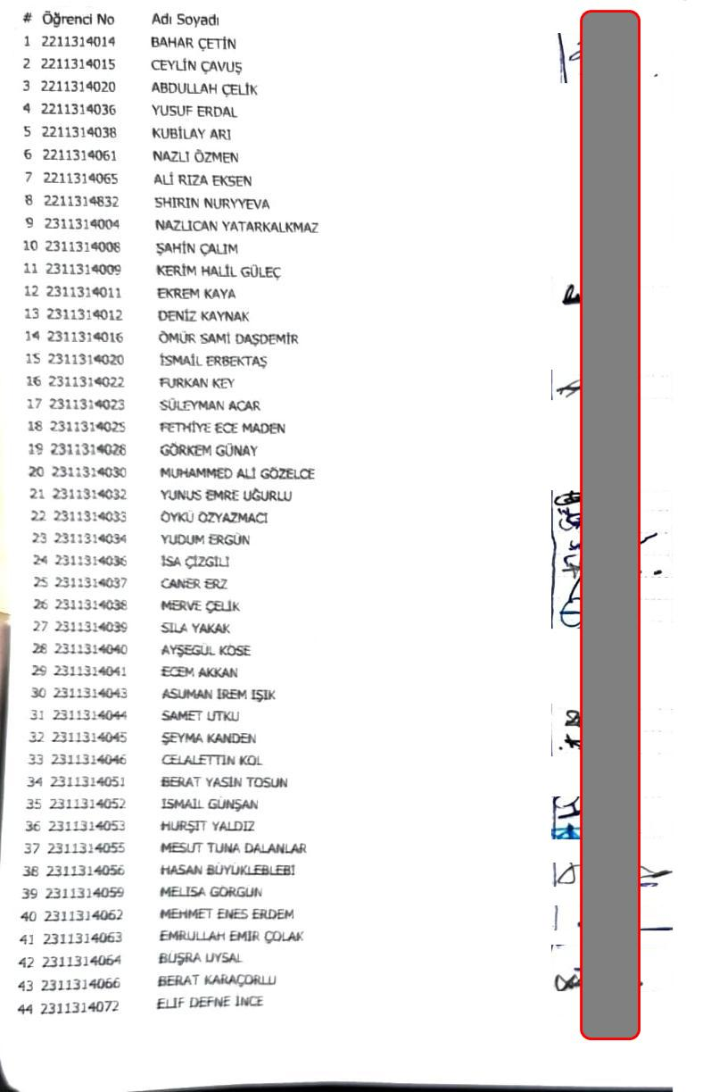

TOPLANTI FOTOĞRAFLARI
